[中国人民解放军总医院耳鼻咽喉头颈外科韩明鲲2018年论文被关注](https://mp.weixin.qq.com/s?__biz=MzkyODUyMDc5MQ==&mid=2247500010&idx=3&sn=ef6a8d3e71b1d887fa18a6a0cff33352&chksm=c3e23ee17b94f50cd5b811fa40bc3752170f6c2afeee8de4b16fa60a5bf957f77caefe663d44&scene=126&sessionid=1742317160)

[天眼学术](javascript:void(0);)2025-03-16 00:05:41湖南

《OncoTargets and Therapy》2018 Sep 28:11:6305-6316.

doi: 10.2147/OTT.S172152

#1***Hoya camphorifolia***于2021年1月发表评论

图3。miR-218过表达对体外PTC肿瘤发生的影响。注：K-1和TPC-1细胞用miR-218或miR对照转染，并在转染后24或48小时进行进一步实验。通过Transwell侵袭试验检测转染的（C）K-1和（D）TPC-1细胞的细胞侵袭能力

内部重复标记。

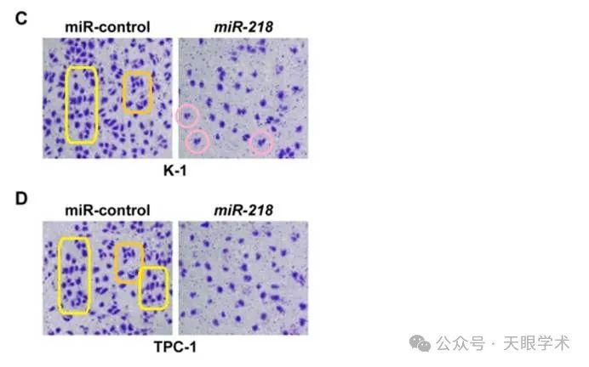

#2**Sholto David**于2025年3月发表评论

对图3稍作扩展：

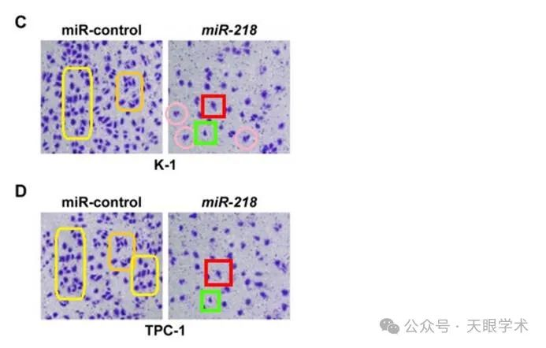

衔接：

https://pubmed.ncbi.nlm.nih.gov/30319270/

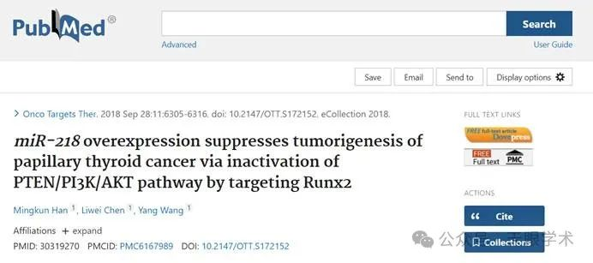

作者简介：

韩明鲲，中国人民解放军总医院耳鼻咽喉头颈外科，副主任医师。耳鼻咽喉头颈外科医学部鼻微创外科副主任医师。对于鼻科常见病，多发病具有丰富的临床处理经验，熟悉过敏性鼻炎的综合治疗，擅长功能性鼻内镜微创技术，能够通过鼻内镜完成部分鼻眶、鼻颌、鼻颅底相关病变处置，能够完成部分鼻腔、鼻窦恶性肿瘤的根治性外科切除，以及头颈部良恶性病变的外科诊治。现任中国医促会耳内科分会青年委员。

评论衔接：

https://pubpeer.com/publications/BB81D1EDD07C20D47447C195E8E43A#2

免责声明：

本报道中的信息均来源于学术网站及已公开资料，我们对其准确性及完整性不做任何保证。如果有任何纰漏或不实之处，请通过QQ 642007239与我们联系。